Ecco la miniguida per chi non sa come inserire le coordinate esatte delle postazioni.
Prima occorre un programma utile non solo per questo scopo ma per tante altre cose.
Si chiama Gooogle Earth, è gratuito e lo si può scaricare da qui:
http://pack.google.com/intl/it/integrated_eula.html?hl=it&ciint=ci_earth&ci_earth=onciint=ci_earth&utm_source=it-cdr-earth4&utm_medium=cdr&utm_campaign=it
Una volta installato e aperto sul vostro pc, modificate la visualizzazione delle coordinate e dell'altezza, in Strumenti--->>Opzioni
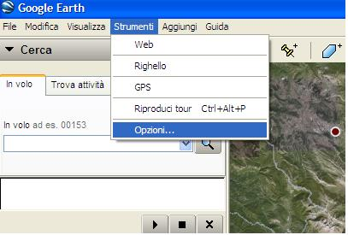
per il nostro scopo gli altri possono restare invariati, altrimenti potete modificarli come volete.
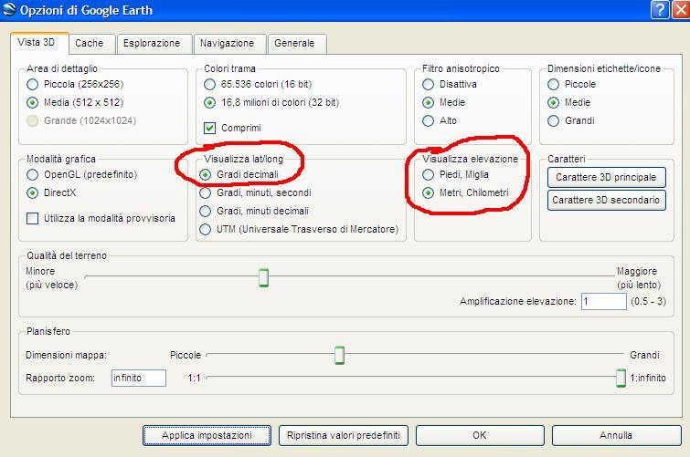
Fatto questo ora avete due possibilità:
1- se conoscete già il luogo preciso della postazione recatevi con google earth sul posto, e passate alla fase successiva a pag 3.
2- diversamente, entrate in FMLIST http://www.fmlist.org (occorre registrarsi), vi apparirà la schermata qui sotto e dovrete cliccare sul tasto con la lente d'ingrandimento: bisogna selezionare la sezione "Postazioni" in alto a sinistra a fianco della scritta FMLIST.
Apparirà una finestra di ricerca: l’esempio mostra come ceercare Pescara San Silvestro.
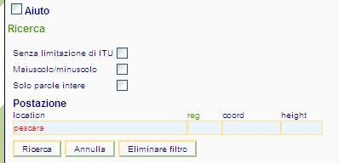
apparirà questa nuova schermata con tutti gli impianti che si trovano sotto quella dicitura:
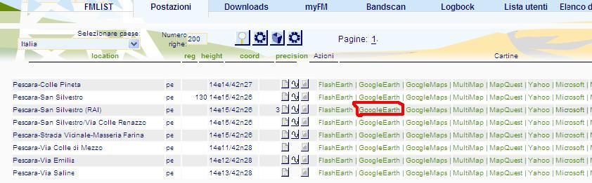
avete la possibilità di visualizzare le postazioni su varie cartine. Le migliori sono Google Earth/Maps e Microsoft (se disponibile), che hanno risoluzioni eccezionali. Cliccate sulla scritta cerchiata in rosso e un’altra finestra vi chiederà di aprire il file delle coordinate con Google Earth.
E qui ci potrà constatare se le coordinate di FMLIST corrispondono o no.

Su alcune postazioni le coordinate sono abbastanza precise su altre invece sono lontane anche di parecchio. Quindi con un po’ di pazienza, bisogna andare manualmente a cercare l'esatta posizione.

Una volta trovata, l'inserimento delle coordinate su FMLIST è molto semplice.

Con il mouse posizionatevi appena a fianco del traliccio e trascrivete le coordinate che Google Earth visualizza in basso
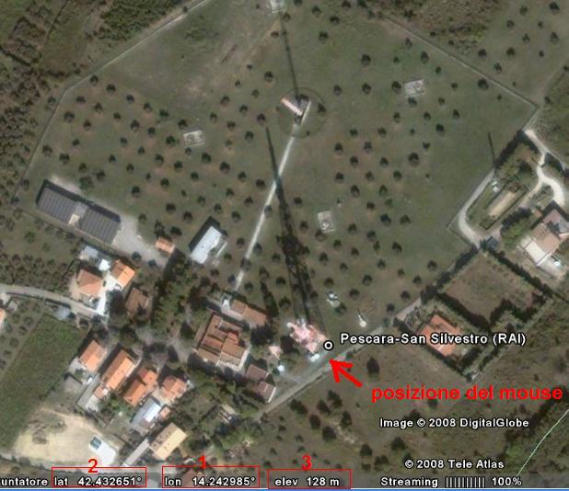
Ora ritornate sul sito FMLIST, aprite la sezione "FMLIST" in alto a sinistra, cliccate di nuovo sul tasto "ricerca" (quello con la lente d'ingrandimento), scrivete il nome della postazione, e vi apparirà la schermata dove finalmente potrete notificare le variazioni da fare.
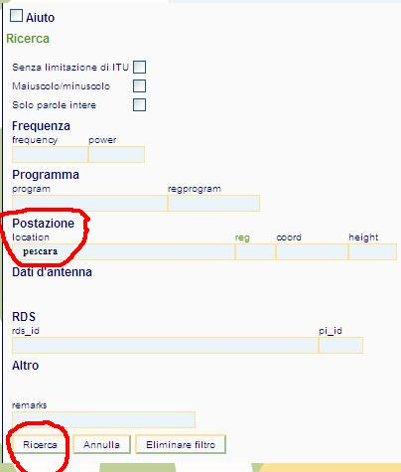
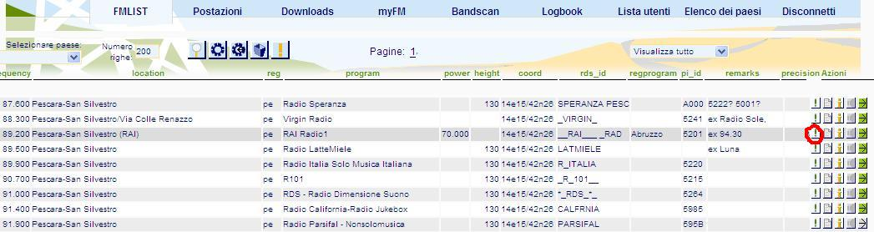
Cliccate sul punto esclamativo cerchiato in rosso, che fa riferimento alla prima radio in lista proveniente da quella postazione (se volete potete anche scegliere di notificare un'altra radio che in lista è più giù, l'importante e che appartenga sempre alla medesima postazione).
su questa schermata cliccate sul tasto "strutturato"
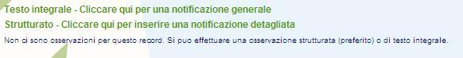
e vi apparirà infine questa ulteriore schermata:
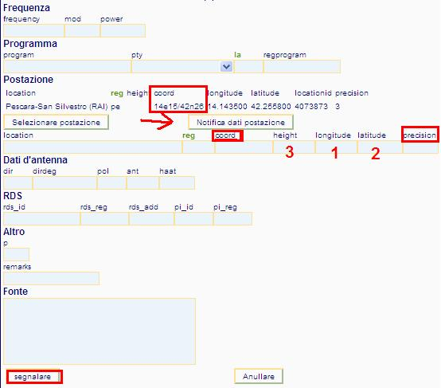
Qui basta inserire nelle caselle contrassegnate dai numeri 1, 2 e 3, (dopo aver cliccato sul tasto "notifica dati postazione") i valori trascritti da Google Earth. Nella casella "precision", inizialmente vuota, come già comunicato da Gunter, va inserito uno di questi valori:
0 oppure vuoto = approximately
1 = exact degree/minute (1 km)
2 = exact degree/min/sec (100 m)
3 = exact full digits (10 m)
Quando si vede il traliccio, si può mettere anche 3.
Infine, nella casella "Coord", copiate i valori della longitudine e latitudine mettendo solo i primi quattro numeri e intervallati dalla lettera "e" ed "n", quindi nel nostro caso bisognerà scrivere 14e24/42n43. Fatto tutto cliccate sul tasto "segnalare" ed il gioco è fatto!!!
Spero che questa spiegazione sia stata chiara ed esaustiva. Se incontrerete problemi non esitate a contattarmi, altrimenti potete rivolgervi a Fabrizio e Gunter.
Francesco Morsilli

